**В образовательных учреждениях Новосибирской области под девизом «Стань заметным на дороге!» прошли общешкольные родительские собрания «Безопасность детей – забота родителей»**

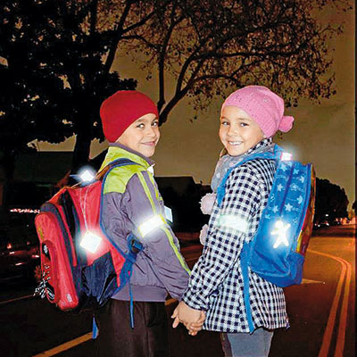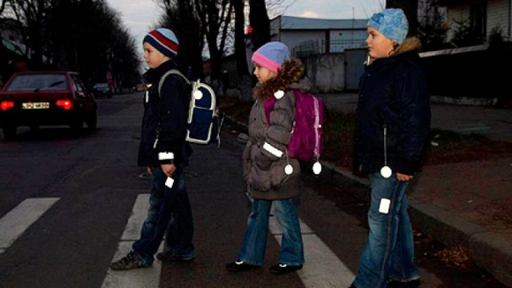В рамках Общероссийской акции «Безопасность детей – забота родителей», организованной ОДОО «Школа юного пешехода», в период первой четверти 2016-2017 учебного года в образовательных учреждениях Новосибирского района, города Обь и Наукограда Кольцово под девизом «Стань заметным на дороге!» прошли общешкольные родительские собрания «Безопасность детей – забота родителей». На которых традиционно один из вопросов рассматривается вопрос о детской *дорожной* безопасности. Сотрудники Госавтоинспекции рассказали присутствующим, что риск стать жертвой ДТП возрастает почти в десять раз именно у тех пешеходов, которые не позаботились об использовании световозвращателей. Большинство наездов на пешеходов совершается, когда водитель в силу различных факторов слишком поздно обнаруживает идущего по дороге человека. Основная указываемая причина – это плохая видимость объекта. Пешеходные световозвращатели делают пешехода более заметным в условиях напряженного городского трафика и тем самым способствуют предотвращению ДТП. Пешеход со светоотражателем привлекает внимание водителя. Человек даже в одежде чёрного цвета, но имеющий небольшой светоотражающий брелок, виден с более дальнего расстояния, чем человек, полностью одетый в белое. Организаторы пояснили, что имеется несколько видов светоотражателей: *световозвращающая подвеска* (её можно крепить на одежду, сумку, велосипед или носить в виде брелка; *браслет* (самофиксирующийся светоотражатель белого и лимонного цветов внутренняя сторона которого изготовлена из мягкой бархатной подложки, что делает комфортным его ношение. Принцип работы браслета прост - легкого удара по запястью достаточно, чтобы он закрутился вокруг руки); *светоотражатели в виде наклеек* (удобно использовать благодаря клейкой основе, которая надежно удерживает сигнальный элемент на любой поверхности. Наклейка долго сохраняет свой первоначальный вид, ее сложно зацепить и потерять. Удобно - наклеил и забыл).

«Позаботьтесь о себе и других участниках дорожного движения» - призвали организаторы присутствующих - «Станьте заметным на дороге!».

*Группа по пропаганде полка ДПС ГИБДД ГУ МВД России по НСО*